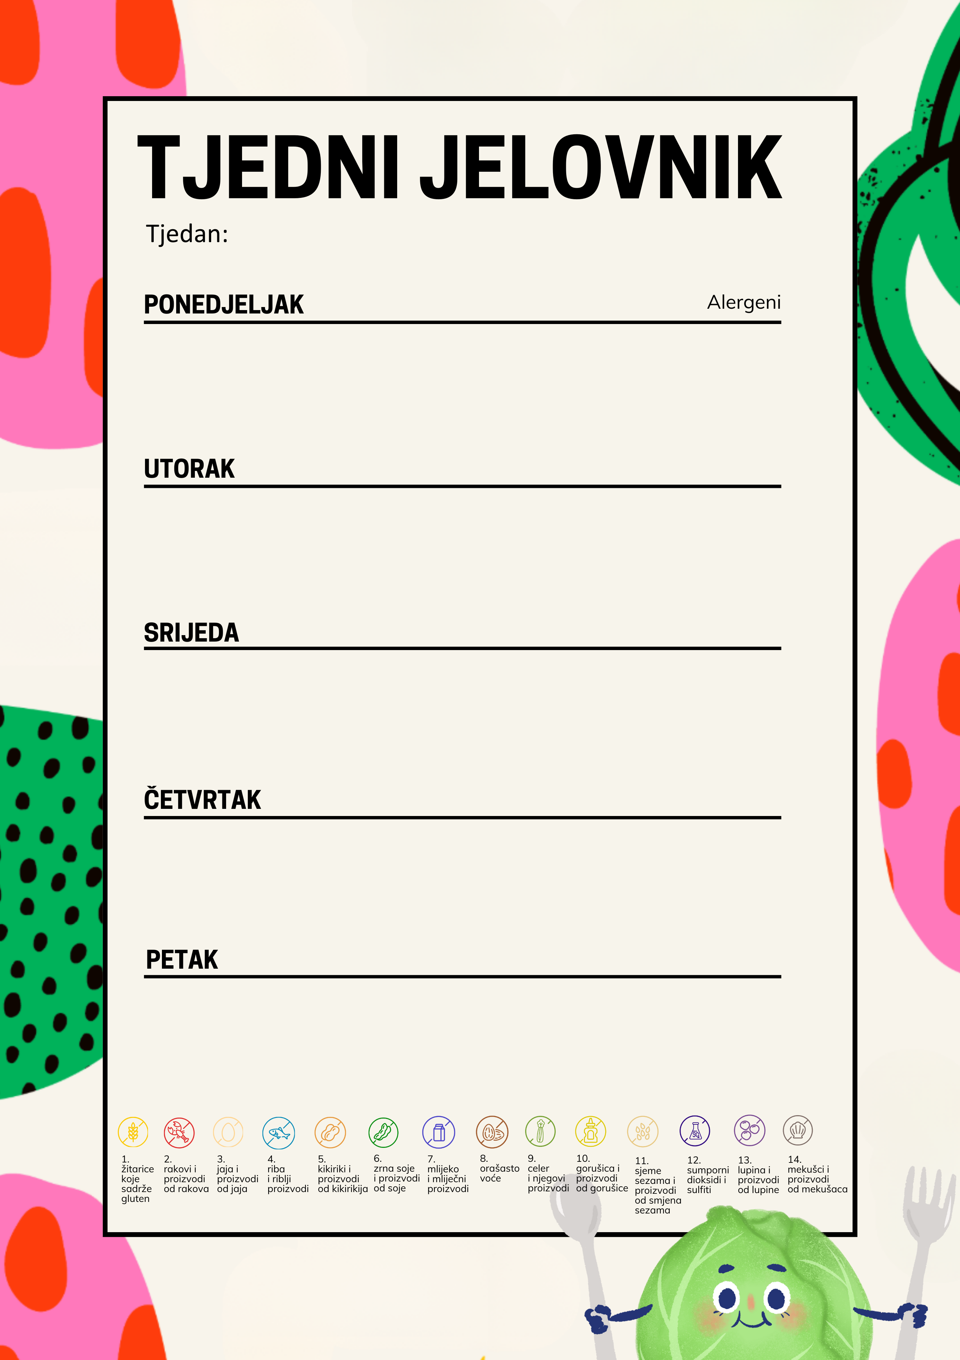

OBROK 1.CROASAN,ŠUNKA,SIR,MLIJEKO | 1, 7, 8  1, 9
OBROK 2. TJESTENINA S MLJEVENIM MESOM NA KORJENASTOM POVRĆU,ZELENA SALATA SA SLANUTKOM  POP: TJESTENINA S MLJEVENIM MESOM, KISELI KRASTAVCI | 1, 9
OBROK 3VOĆNI JOGURT | 1

19.10.2026. – 23.10.2026.

OBROK 1. SAVIJAČA SA SIROM,JOGURT | 1, 7
OBROK 2. ZAPEČENO TIJESTO SA SIROM, JUHA | 1, 14
OBROK 3. KOLAČ | 1,7

OBROK 1. LEDENI ČAJ,HRENOVKA,FINA ŠTANGICA,KECHAP,VOĆE | 1, 7
OBROK 2. JUHA OD BUNDEVE,KUPUS SALATA S MRKVOM,PEČENA SVINJETINA,RIZI BIZI | 1
OBROK 3. PUDIN | 1, 7, 8

OBROK 1.KRUH,MASLAC,MED, ČAJ S LIMUNOVIM SOKOM I CVJETNIM MEDOM,VOĆE | 1, 7  1
OBROK 2.MESNE OKRUGLICE U UMAKU OD RAJČICE,PIRE OD BATATA, POP:KRPICE SA ZELJEM I HAMBURGEROM | 1
OBROK 3.PIZZA | 7

OBROK 1. GRIZ NA MLIJEKU S POSIPOM OD KAKAA,VOĆE | 1, 7
OBROK 2. PEČENA PILETINA,MLINCI,CIKLA | 1, 3, 7
OBROK 3. KRUH,SALAMA | 1

